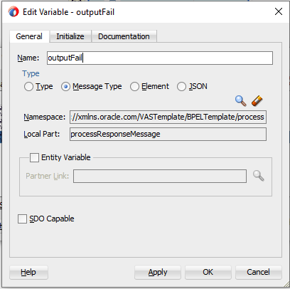

|  |  |
| --- | --- |
| Name: | outputFail |
| Type: | Message Type |
| Namespace: | http://xmlns.oracle.com/VASTemplate/BPELTemplate/process |
| Local Part: | processResponseMessage |
|  |  |

Những variables trong sequences:

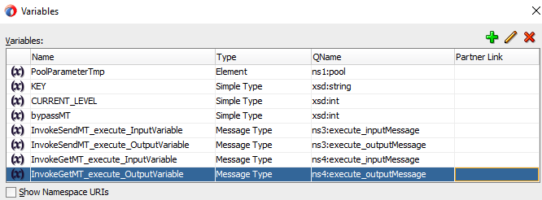

|  |  |
| --- | --- |
| PoolParameterTmp | Cho việc nhận giá trị từ pool khi trả về |
| KEY | Kiểu String -> |
| CURRENT_LEVEL | Kiểu int -> |
| bypassMT | Kiểu int -> có nghĩa là bỏ qua |
| InvokeSendMT_Input | Message Type |
| InvokeSendMT_Output | Message Type |
| InvokeGetMT_Input | Message Type |
| InvokeGetMT_Output | Message Type |

Cấu trúc bên trong từng thành phần của SMS được mô tả như sau:

|  |  |
| --- | --- |
|  | Mục đích:  Gia tang số bước thực hiện ->  number($PoolParameter/ns1:ps[@i = 1]/ns1:p[ns1:k = 'SOASTEP']/ns1:v) + 1  $PoolParameter/ns1:ps[@i = 1]/ns1:p[ns1:k = 'SOASTEP']/ns1:v  Khi nào thì có thêm các phần từ attribution: nếu phần tử đơn giản không có thuộc tính, nếu phần từ phức tạp thì cần thêm attribution vào làm cho rõ nghĩa hơn.  Mục tiêu đếm số lượng SOASTEP rồi cộng thêm 1 nữa -> gia tang chúng lên thôi sao -> ??? |
|  | Mục đích:  Yêu cầu tin nhắn - >  Đầu vào: Poolparameter  Đầu ra: InvokeSendMT_inputvariable ->  Được cấu hình trong file: SMSRequest.xsl |
|  | Mục đich:  Key SMSMT key -> mã SMS đã tồn tại  Name: exist_SMSMT_KEY -> mục đích khóa SMSMT đã tồn tại  Điều kiện: $PoolParameter/ns1:ps/ns1:p[ns1:k = concat('SMSMT_',$TYPE,'_CONTENT')]/ns1:v |
|  | Mục đích:  Gán nội dung tương ứng SMS MT -> |
|  | Mục đích:  Kiểm tra checkBypass -> |
|  |  |
|  |  |
|  |  |